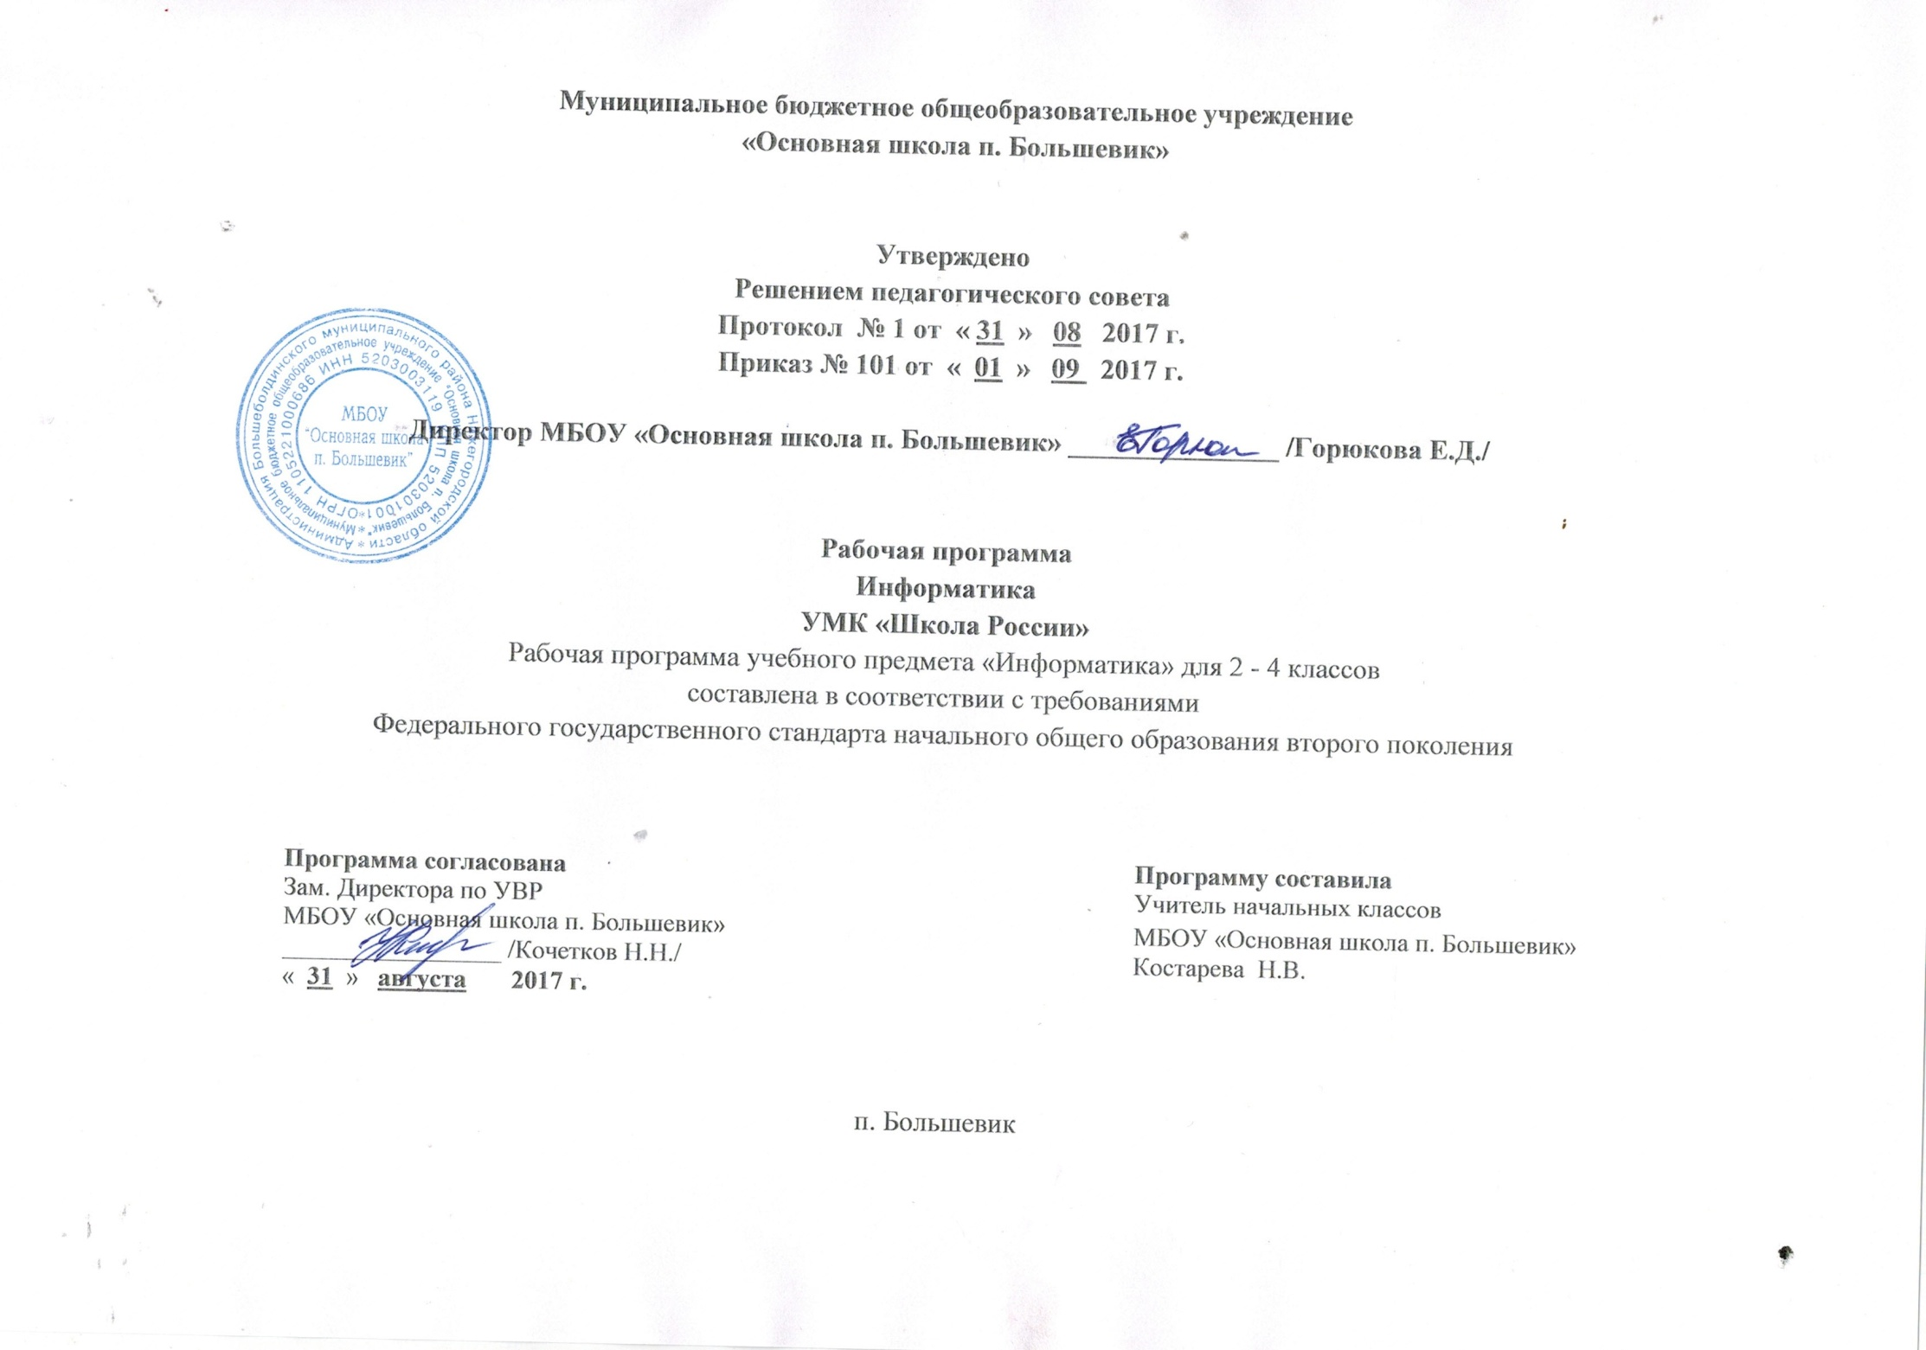
Рабочая программа предмета «Информатика» составлена на основе Федерального государственного образовательного стандарта начального общего образования, авторской программы по информатике для начальной школы для 2-4 классов начальной общеобразовательной школы Н. В. Матвеевой.
На изучение информатики в каждом классе начальной школы отводится по 1 ч в неделю. Курс рассчитан на 102 ч: во 2—4 классах — по 34 ч (34 учебные недели в каждом классе).
Планируемые результаты
Личностные результаты
У обучающихся сформируется:
• интерес к предметно-исследовательской деятельности;
• ориентация на понимание предложений и оценок учителей и товарищей, на самоанализ и самоконтроль результа-та;
• мотивация своих действий; выражение готовности в любой ситуации поступить в соответствии с правилами пове-дения;
• проявлениев конкретных ситуациях доброжелательности, доверия, внимательности;
• выражениеположительное отношение к процессу познания: проявлять внимание, удивление, желание больше уз-нать;
• принятие и освоение социальной роли обучающегося,
• внутренняя позиция школьника на уровне положительного отношения к урокам информатики;
• оценивать жизненные ситуации с точки зрения общечеловеческих норм,
• понимание роли математических действий в жизни человека;
• освоение личностного смысла учения, желания учиться;
• актуализация примеров и сведений из личного жизненного опыта.
Метапредметные
Регулятивные
Обучающиеся научатся:
• принимать и сохранять учебную задачу, понимать смысл инструкции учителя и вносить в нее коррективы;
• планировать свои действия в соответствии с учебными задачами, различая способ и результат собственных действий;
• самостоятельно находить несколько вариантов решения учебной задачи;
• осуществлять пошаговый контроль под руководством учителя и самостоятельно,
• самостоятельно организовывать свое рабочее место,
• принимать и сохранять учебную задачу,
• соотносить выполненное задание с образцом, предложенным учителем,
• принимать установленные правила в планировании и контроле способа решения;
• учитывать выделенные учителем ориентиры действия в учебном материале.
Познавательные
Обучающиеся научатся:
выделять необходимую информацию; применять метод информационного поиска, в том числе с помощью компьютерных средств;
• кодировать информацию в знаково-символической или графической форме;
• на основе кодирования информации самостоятельно строить модели понятий;
• сравнивать различные объекты: выделять из множества один или несколько объектов, имеющих общие свойства;
• анализировать объекты с целью выделения признаков (существенных, несущественных);
• моделировать — преобразовывать объекты из чувственной формы в модель, где выделены существенные характеристики объекта (пространственно-графическая или знаково-символическая);
• осуществлять анализ объекта по нескольким существенным признакам,
• отвечать на простые и сложные вопросы учителя, самим задавать вопросы, находить нужную информацию в учебнике,
• проводить сравнение (по одному или нескольким основаниям, наглядное и по представлению, сопоставление и противопоставление), понимать выводы, сделанные на основе сравнения,
• наблюдать и делать самостоятельные простые выводы,
• использовать рисуночные и символические варианты математической записи,
• ориентироваться в учебнике: определять умения, которые будут сформированы на основе изучения данного раздела;
• группировать предметы, объекты на основе существенных признаков.
Коммуникативные
Обучающиеся научатся:
• принимать участие в работе парами и группами, используя речевые и другие коммуникативные средства, строить монологические высказывания;
• контролировать свои действия в коллективной работе;
• допускать существование различных точек зрения, учитывать позицию партнера в общении.
• выполнять различные роли в группе, сотрудничать в совместном решении проблемы (задачи)
• оформлять свои мысли в устной и письменной речи с учетом своих учебных и жизненных речевых ситуаций,
• участвовать в диалоге; слушать и понимать других, высказывать свою точку зрения на события, поступки,
• понимать содержание вопросов и воспроизводить вопросы.
Предметные
Обучающиеся научатся:
- представлять, анализировать и интерпретировать данные;
- первоначальным знаниям о правилах создания предметной и информационной среды и применять их для выполнения учебно-познавательных и проектных задач;
- использовать знаково-символические средства представления информации для создания моделей изучаемых объектов, схем решения учебных и практических задач;
- вводить текст с помощью клавиатуры.
• выделять свойства объекта; определять, какие из них существенны для решения поставленной задачи (достижения цели);
• представлять одну и ту же информацию об объекте различными способами: в виде текста, рисунка, таблицы, диаграммы, числами;
• кодировать и декодировать сообщения по предложенным правилам;
• пользоваться словарями для поиска сведений;
• соблюдать правила техники безопасности при работе с компьютером;
• при работе с программами выделять смысловые зоны экрана (окна);
• определять назначение пиктограмм в программах;
• набирать текст и исправлять ошибки в пределах строки (например, делать подписи под рисунком, заполнять клетки кроссворда и т. п.
• создавать изображения с использованием графических примитивов и редактировать их;
• с помощью музыкального редактора прослушивать, создавать и редактировать музыкальные фрагменты

Содержание учебного предмета «Информатика»
2 класс (34 часа)
Содержание курса информатики для 2 класса общеобразовательных школ в соответствии с существующей структурой школьного курса информатики представлено следующими укрупненными модулями:
Виды информации. Человек и компьютер.
Человек и информация. В мире звуков. Какая бывает информация. Источники информации. Приемники информации. Компьютер и его части.
Кодирование информации.
Носители информации. Кодирование информации. Письменные источники информации. Языки людей и языки программирования.
Информация и данные.
Текстовые данные. Графические данные. Числовая информация. Десятичное кодирование. Двоичное кодирование. Числовые данные.
Документ и способы его создания.
Документ и его создание. Электронный документ и файл. Поиск документа. Создание текстового документа. Создание графического документа.
Основные понятия:
- информация, виды информации, звуковая, зрительная, вкусовая, обонятельная, тактильная информация; графическая, числовая, звуковая информация; источники и приемники информации, обработка, хранение, передача информации;
- каналы связи, радио, телефон; компьютер, инструмент;
- кодирование информации, письменное, звуковое, рисуночное кодирование, иероглифы;
- письменные источники информации, носители информации;
- форма представления информации; числовая информация, текстовая информация; графическая информация;
- текст, смысл, шрифт, многозначные слова, многозначные числа.
3 класс (34 часа)
Содержание курса информатики для 3 класса общеобразовательных школ в соответствии с существующей структурой школьного курса информатики представлено следующими укрупненными модулями:
Информация, человек и компьютер.
Человек и информация. Источники и приемники информации. Носители информации. Что мы знаем о компьютере.
Действия с информацией.
Получение информации. Представление информации. Кодирование информации. Хранение информации. Обработка информации.
Мир объектов.
Объект. Имя объекта. Свойства объекта. Общие и отличительные свойства. Существенные свойства и принятие решения. Элементный состав объекта. Действия объекта. Отношения между объектами
Информационный объект и компьютер.
Информационный объект и смысл. Документ как информационный объект. Электронный документ и файл. Текст и текстовый редактор. Изображение и графический редактор. Схема и карта. Число и программный калькулятор. Таблица и электронные таблицы.
Компьютерный практикум
Цель компьютерного практикума – научить учащихся:
- представлять на экране компьютера информацию об объекте различными способами: в виде текста, рисунков, чисел;
- выполнять элементарные преобразования информации – из рядя в список, из списка в ряд, в таблицу, в схему;
- работать с электронными текстами и изображениями, используя текстовый и графический редакторы;
- производить несложные вычисления с помощью программного калькулятора;
- осуществлять поиск, простейшие преобразования, хранение, использование и передачу электронной информации;
- использовать указатели, справочники, словари для поиска нужной информации;
- создавать элементарные проекты с использованием компьютерных программ;
- находить нужную программу на Рабочем столе компьютера и запускать ее на исполнение;
- управлять экранными объектами с помощью мыши;
• получить навыки набора текста на клавиатуре.
Основные понятия:
• информация, действия с информацией и данными; виды информации, представление информации: звук, текст, число, рисунок;
• язык, алфавит, код, кодирование; знаки и сигналы как способы кодирования, передачи и хранения информации;
• объект, имя объекта, признаки объекта;
• ряды, списки, таблицы, диаграммы, множества;
• компьютер, программа, меню программы, пиктограммы.

4 класс (34 часа)
Содержание курса информатики и информационных технологий для 4 класса общеобразовательных школ в соответствии с существующей структурой школьного курса информатики представлено следующими укрупненными модулями:
Повторение пройденного.
Человек и информация. Действия с информацией. Объект и его свойства. Отношения и поведение объектов. Информационный объект и компьютер
Понятие, суждение, умозаключение.
Понятие. Деление и обобщение понятий. Отношения между понятиями. Совместимые и несовместимые понятия. Понятия "истина" и "ложь" Суждение. Умозаключения.
Мир моделей.
Модель объекта. Модель отношений между объектами Алгоритм. Какие бывают алгоритмы Исполнитель алгоритма. Алгоритм и компьютерная программа.
Информационное управление. Цели и основа управления. Управление собой и другими людьми. Управление неживыми объектами. Схема управления. Управление компьютером.

Тематическое планирование Разделы и темы | Характеристика деятельности обучающихся
2 класс
Виды информации. Человек и компьютер – 9ч.  Введение -1ч  Человек и информация- 1ч  Какая бывает информация -2ч  Источники информации -1ч  Приемники информации -1ч  Компьютер и его части- 1ч  Повторение – 1ч  Контрольная работа -1ч | Наблюдать за объектами окружающего мира; обнаруживать изменения, происходящие с объектом, и учиться устно и письменно описывать объекты по результатам наблюдений, опытов, работы с информацией.  Приобретение первоначальных представлений о компьютерной грамотности.  Называть органы чувств и различать виды информации.  Различать источники и приемники информации.  Называть древние и современные носители информации.
Кодирование информации – 9 ч.  Носители информации -1ч  Кодирование информации- 2ч | Уметь исследовать, распознавать и изображать геометрические фигуры.  Использовать знаково-символические средства представления информации.  Уметь фиксировать (записывать) в цифровой форме измеряемые величины и анализировать изображения, звуки.  Представлять в тетради и на экране компьютера одну и ту же информацию об объекте различными способами с помощью программ.
Письменные источники информации -2ч  Языки людей и языки программирования -2ч  Повторение по теме «Кодирование информации»- 1ч  Контрольная работа по теме «Кодирование информации»-1ч. | Кодировать информацию различными способами и декодировать её, пользуясь кодовой таблицей соответствия.
Информация и данные - 8ч.  Текстовые данные -1ч  Графические данные -1ч  Числовая информация -1ч  Десятичное кодирование -1ч  Двоичное кодирование -1ч  Числовые данные -1ч  Подготовка к контрольной работе по теме «Информация и данные»-1ч | Устно и письменно представлять информацию о наблюдаемом объекте, т. е. создавать текстовую или графическую модель наблюдаемого объекта с помощью компьютера с использованием текстового или графического редактора.  Получать необходимую информацию об объекте деятельности, используя рисунки, схемы, эскизы, чертежи (на бумажных и электронных носителях).  Определять признаки различных объектов природы (цвет, форму) и строить простые графические модели в виде схемы, эскиза, рисунка.  Работать с разными источниками информации (словарями, справочниками, в том числе на электронных носителях).
Контрольная работа по теме «Информация и данные» -1ч
Документ и способы его создания – 8ч.  Документ и его создание  Электронный документ и файл  Поиск документа  Создание текстового документа  Создание графического документа  Повторение по теме «Документ и способы его создания» -1ч  Контрольная работа по теме «Документ и способы его создания» -1ч | Кратко рассказывать о себе, своей семье, друге – составлять устную текстовую модель.  Составлять небольшие письменные описания предмета, картинки (о природе, школе) по образцу с помощью текстового редактора.  Создавать текстовый документ, графический документ.
3 класс
Информация, человек и компьютер – 6 ч.  Техника безопасности и правила поведения в компьютерном классе- 1ч | Овладевать первоначальными умениями передачи, поиска, преобразования, хранения информации, использования компьютера; при выполнении интерактивных компьютерных заданий и развивающих упражнений — поиском (проверкой) необходимой информации в интерактивном компьютерном словаре, электронном каталоге библиотеки.  Называть части компьютера, программы и виды данных.
Источники и приемники информации-1ч
Носители информации-1ч
Компьютер-1ч
Подготовка к контрольной работе №1 «Информация, человек и компьютер»-1ч
Контрольная работа №1 по теме «Информация, человек и компьютер»-1ч
Действия с информацией – 10 ч.  Получение информации.-1ч  Представление информации.-1ч  Кодирование информации.-1ч  Кодирование и шифрование данных-2ч  Хранение информации-1ч  Обработка информации -2ч | Соотносить результаты наблюдения с целью, соотносить результаты проведения опыта с целью, т. е. получать ответ на вопрос «Удалось ли достичь поставленной цели? ».  Устно и письменно представлять информацию о наблюдаемом объекте, т. е. создавать текстовую или графическую модель наблюдаемого объекта с помощью компьютера с использованием текстового или графического редактора.  Преобразовывать одну форму представления информации в другую (текста в схему, текста в числовое выражение, таблицы в текст или схему и т. д.).
Подготовка к контрольной работе №2 «Действия с информацией»-1ч
Контрольная работа №2 «Действия с информацией» -1ч
Мир объектов – 9 ч.  Объект и его имя-1ч  Объект и его свойства-1ч  Функции объекта- 2ч  Отношения между объектами-1ч  Характеристика объекта-1ч  Документ и данные об объекте-1ч  Повторение. Подготовка к контрольной работе №3 « Мир объектов»-1ч  Контрольная работа №3 «Мир объектов»-1ч | Выделятьи называть объекты окружающей действительности, в том числе в терминах информатики (источник информации, приемник, канал связи, носитель информации).  Описывать объекты окружающей действительности по схеме: имя, внешние свойства, действия, функции, отношения.  Выделять и называть свойства объекта.  Называть свойства и отношения, функции и действия, анализировать элементный состав объекта (системы), называть свойства текста, рисунка, модели.  Сравнивать между собой объекты, в том числе абстрактные объекты информатики (например, сравнение процесса хранения информации и процесса ее передачи, процессов передачи и обработки, процессов моделирования и управления, управляющего объекта и объекта управления, сравнение функций прикладных программ между собой и др.).
Компьютер, системы и сети- 7ч.  Компьютер – это система | Создавать текстовые, математические и графические модели объекта окружающего мира.  Создавать электронные версии текста, рисунка, схемы с ее сохранением на электронном носителе.
Системные программы и операционная система  Файловая система  Компьютерные сети  Информационные системы  Подготовка к контрольной работе №4 по теме «Компьютер, системы и сети»  Контрольная работа №4 по теме «Компьютер, системы и сети». | Осуществлять поиск данных в сети Интернет (по ключевым словам), анализ и отбор документов, поиск нужной информации в них.  Называть части компьютера, программы и виды данных.  Различать системные, прикладные и инструментальные программы.  Находить файл в файловой системе.  Использовать информационные системы: библиотеку, медиатеку, Интернет.
Повторение-2ч.
Информация. Действия с информацией -1ч.
Мир объектов. Компьютер, системы и сети.-1ч
4 класс
Повторение пройденного – 7 ч.  Техника безопасности. Человек в мире информации -1ч  Действия с данными -1ч | Обмениваться письменными сообщениями и файлами по электронной почте.  Самостоятельно составлять план действий (замысел), проявлять оригинальность при решении творческой конструкторской задачи, создавать творческие работы (сообщения, небольшие сочинения, графические работы).
Объект и его свойства -1ч
Отношения между объектами -1ч
Компьютер как система -1ч
Подготовка к контрольной работе № 1 -1ч
Контрольная работа №1по теме: «Повторение» -1ч
Понятие, суждение, умозаключение – 9 ч.  Мир понятий -1ч  Деление понятий -1ч  Обобщение понятий-1ч.  Отношения между понятиями -1ч  Понятия «истина» и «ложь» -1ч  Суждение -1ч  Умозаключение -1ч  Подготовка к контрольной работе № 2-1ч | Формулировать суждения и умозаключения.  Решать творческие задачи на уровне комбинаций, преобразования, анализа информации при выполнении упражнений на компьютере и компьютерных проектов.
Контрольная работа №2 по теме: «Понятие, суждение, умозаключение». -1ч
Мир моделей – 8 ч.  Модель объекта -1ч  Текстовая и графическая модель -1ч  Алгоритм как модель действий -1ч  Формы записи алгоритмов. Виды алгоритмов -1ч  Исполнитель алгоритма -1ч  Компьютер как исполнитель -1ч  Подготовка к контрольной работе № 3 -1ч  Контрольная работа №3 по теме: «Мир моделей». -1ч | Выделять и называть свойства объекта (системы), которые отражены в той или иной его модели.  Создавать текстовые, математические и графические модели объекта окружающего мира.  Создавать электронные версии текста, рисунка, схемы с ее сохранением на электронном носителе.  Выявлять отдельные признаки, характерные для сопоставляемых объектов; в процессе информационного моделирования и сравнения объектов анализировать результаты сравнения (ответы на вопросы «Чем похожи?», «Чем не похожи?»); объединять предметы по общему признаку (что лишнее, кто лишний, такие же, как..., такой же, как...).
Информационное управление – 10 ч.  Кто кем и зачем управляет? -1ч  Управляющий объект и объект управления -1ч | Выделятьи называть объекты окружающей действительности, в том числе в терминах информатики (управляющий объект, объект управления, средство управления, управляющий сигнал, цель управления и др.).  Называть свойства и отношения, функции и действия, анализировать элемент-ный состав объекта (системы), называть свойства текста, рисунка, модели, алгоритма, исполнителя алгоритма и других объектов информатики.
Цель управления -1ч  Управляющее воздействие -1ч  Средство управления -1ч  Результат управления -1ч  Современные средства коммуникации -1ч  Подготовка к контрольной работе № 4-1ч  Контрольная работа №4 по теме: «Управление». -1ч  Анализ контрольной работы № 4 | Сравнивать между собой абстрактные объекты информатики (например, сравнение процесса хранения информации и процесса ее передачи, процессов передачи и обработки, процессов моделирования и управления, управляющего объекта и объекта управления, сравнение функций прикладных программ между собой и др.).

